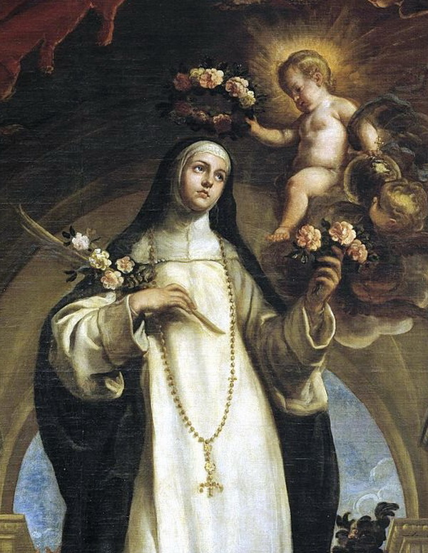
Sf. Rozalia din Lima
Rosa de Lima
Elaborat: Jan Chlumský
Comemorare neobligatorie: 23 august
Poziția: terțiară dominicană și mistică
Deces: 1617
Patron: Americii Latine, Peru, Lima, Filipine, India de Vest; a grădinarilor și comercianților cu flori; este invocată la diferendele de familie ca intermediară la diferitele răniri.
Atribute: trandafiri, coroană de spini, dominicană, Pruncul Isus.

BIOGRAFIA

Provenea din Peru. Din copilărie a trăit cu viață plină de virtuți și cu dorința de pocăință. La botez a primit ca patroană pe sf. Elisabeta, dar numele de mir este „Rosa”, ceea ce înseamnă trandafir, simbolic exprimă frumusețea înrămată cu spini. Întreaga suferință a vieții a dedicată lui Cristos pentru mântuirea și convertirea păcătoșilor. Din anul 1606. a fost în a treia congregația a sf. Dominic. Slujea bolnavii, excela în smerenie și a atins gradul superior al harurilor mistice.

REFLECȚII PENTRU MEDITAȚIE
PRIMA FLOARE SUD AMERICANĂ A SFINEȚENIEI

S-a născut la 20.04.1586, la Lima, în Peru. Părinții Caspar (în limba română singura traducere a acestui nume este Vasilache), și Maria au avut 11 copii și tot mai repede se apropiau de sărăcie, chiar dacă proveneau dintr-o familie nobilă spaniolă. Isabela de Flores y del Olivia, sfânta de azi a fost astfel înscrisă Isabela de Flores y del Olivia la sfântul botez. Deja din fragedă copilărie a fost transcrisă pentru frumusețe ca Rosa (Rozalia) și prin aceasta a fost la 11 ani miruită.
Lima, capitala coloniei spaniole, a fost fondată de către cuceritori în anul 1533, pentru a deveni sediul viceregelui. Locuitorii acestei părți a lumii, descoperită de Cristofor Columb, au fost răniți de comportamentul coloniștilor, care au îngreunat astfel acceptarea creștinismului. Primii vestitori ai evangheliei au devenit acolo benedictinii, apoi dominicanii.
Creșterea vieții creștine legată de Cristos presupune și o profunzime spirituală. Însă foarte de mult locuitorilor acestui pământ le este proprie ostentația, mai ales în manifestări religioase. De aceea, mistica lor locală, care a dus o viață dură de pocăință ascunsă pentru reconciliere, pentru crimele spaniolilor, are o importanță deosebită.
Rozalia, se spune, că dorea să fie un trandafir plăcut mirositor pentru Cristos, de aceea a dorit din copilărie să i se asemene cât mai mult prin aducerea suferințelor jertfite pentru păcătoși, mai ales pentru conaționalii săi. A acceptat dureri, care au căzut asupra ei și din iubire renunța la unele lucruri, a postit. Cum creștea în rugăciune, tot așa creștea și dorința ei pentru a aduce jertfe și a început să caute suferința. Actele sale ascetice nu i-au plăcut mamei și nici confesorului. Atâta timp cât confesorul i-a interzis biciuirea cu lanțuri, a făcut din lanțuri un brâu în jurul trupului foarte dureros, în dorința plină de iubire de auto-jertfire și de neîncetată aducere aminte de suferințele lui Cristos. Oamenilor lumii din jurul ei cu aplecare pentru utilizarea a ceea ce este mai bun, comportamentul ascetic al sfinților este de neînțeles. Dar acei sfinți „nebuni pentru Cristos”, împreună cu el au apărat omenirea pentru veșnicie.
Ziua Rozaliei cuprindea 10 ore de muncă, nu mai puține ore de rugăciune concentrată și doar două ore de somn. Pentru a fi de folos fraților, a cultivat în grădină, cu care deja ca o mică fetiță, umbla la piață. Mai târziu, în noapte lucra ca și croitoreasă. Când a început să se intereseze de viața ei un tânăr bogat, cu care i-ar fi făcut plăcere mamei să o vadă, și-a desfigurat fața cu coajă de copac și piper.
Iubea singurătatea și de aceea prin rugăciune, a obținut de la mama permisiunea să-și construiască un mic schit, într-un colț al grădinii. Cu construcția din scândură și foliile placate a ajutat-o fratele. Patul ei ascetic au fost șapte buturugi unite cu curele, între care a semănat resturi cu pietricele. Pe corp purta un halat din rogojini, cu împletiturile întoarse spre corp și pe cap își punea o coroană de spini. Subiectul cel mai des al meditației sale a fost crucea lui Cristos, spre care deseori se îndrepta privirea ei.
La 20 de ani a devenit membru al ordinului terțiar al sf. Dominic și s-a străduit pentru o mai mare creștere a evlaviei și a iubirii față de aproapele. Mereu își aducea aminte de misterele lui Dumnezeu. Mergea să se îngrijească de bolnavi, a celor amărâți și izolați de societate. Ea însuși fizic epuizată a trăit și perioade lungi de ariditate sufletească și deprimare.
Dintre rugăciunile ei, cel mai cunoscut este oftatul: „Doamne, înmulțește durerile mele, dar în același timp și dragostea mea!” Merită amintite și cuvintele din scrisoarea ei, în care scrie, că „Domnul și Mântuitorul, cu incomparabilă noblețe, a spus: Să știe toată lumea, că după chinuri urmează harul.” Apoi adaugă, că a simțit puterea, sub influența căreia a vrut să strige tuturor oamenilor pe stradă: „Ascultați oameni, ascultați popoarele! Din încredințarea lui Cristos și cu cuvintele lui vă readuc aminte: Trebuie să adunăm eforturi peste eforturi, dacă vrem să obținem o participare de încredere la viața lui Dumnezeu, slava copiilor lui Dumnezeu și fericirea desăvârșită a sufletului.”
În altă parte, această cuceritoare a harurilor lui Dumnezeu strigă: „Ce bine ar fi ca muritorii să cunoască, ce înseamnă harurile lui Dumnezeu, cât sunt de frumoase, nobile și scumpe, câte tezaure poartă în ele, câtă bucurie și câtă plăcere! – În loc de fericire în lume, cu toții ar căuta greutățile, boli și chinuri, pentru a putea obține tezaurul neprețuit al harurilor. El este beneficiul final și fructul disponibilității de a suferi. Nimeni nu s-ar lamenta de crucea și efortul, care a căzut asupra sa, dacă ar cunoaște greutățile, pe care acestea au fost cântărite dinainte.”
Ultimii trei ani, Rozalia le-a trăit la soții Gundislav. Bolnavă de tuberculoză a murit la 31 de ani. Poate chiar întregul oraș Lima a participat la înmormântarea ei, după care a fost pusă în biserică sf. Dominic, în capela sf. Ecaterina de Siena, în care în timpul vieții și-a văzut modelul său de viață. A fost beatificată în anul 1668, de către papa Clement al IX.-lea și canonizată de urmașul lui Clement al X.-lea, în anul 1672.
HOTĂRÂRE, RUGĂCIUNE
Voi medita despre legătura suferinței și harului lui Dumnezeu. Îmi voi putea reaminti faptul, că Fecioara Maria este mijlocitoarea și împărțitoarea harurilor, pentru că înainte de aceasta a devenit Regina martirilor. Vocea și exemplul sf. Rozalia din Lima vrea să scuture rezistența noastră față de suferință, pentru marele bine și veșnic.
Dumnezeule, Tu ai chemat-o la tine pe sfânta Rozalia cu atâta dragoste, încât a renunțat la tot, ce ar putea să o îndepărteze de tine, și s-a hotărât să trăiască într-o pocăință severă; la intervenția ei arată-ne calea, care ne conduce la Tine, pentru a ajunge la izvorul care nu seacă al bucuriei în cer. Prin Fiul Tău, Isus Cristos, Domnul nostru, căci el împreună cu Tine, în unire cu Duhul Sfânt, viețuiește și domnește în toți vecii vecilor. Amin.
(rugăciunea de încheiere din breviar)
Cu acordul autorului paginilor www.catholica.cz a tradus și pregătit pentru tipar, Iosif Fickl
Corectura: Maria Fickl

Breviar (în limba latină breviarium) este cartea liturgică folosită în biserica occidentală, care cuprinde toate textele necesare pentru o rugăciune individuală, zilnică a Bisericii. Este editată în mai multe volume. Cartea cuprinde psalmi, secvențe din cărțile biblice, texte selecționate ale sfinților, imnuri și rugăciuni creștine.

